ОТЧЕТ
МОУ «БЕЗЛЫЧЕНСКАЯ СОШ»
О ПРОДЕЛАННОЙ РАБОТЕ В РАМКАХ АНТИНАРКОТИЧЕСКОГО МЕСЯЧНИКА
Осенью (25.09 – 24.10) 2019 года

Антинаркотическая работа, работа по профилактике психоактивных веществ ведется по трем направлениям:
1.Работа с учащимися:
- общая воспитательная педагогическая работа с детьми;
- работа с детьми «группы риска».
2. Работа с родителями:
- информирование и консультирование родителей по проблеме наркомании;
- работа с семьями «группы риска».
3. Работа с педагогическим составом:
- организационно — методическая антинаркотическая работа;
- информационная работа.

В школе имеется программа профилактики употребления психоактивных веществ, план мероприятий антинаркотической направленности, в плане ВР школы одно из направлений - работа по формированию потребности в ЗОЖ, в планах классных руководителей также имеется такое направление.
Ниже представлено более подробно:
В рамках осеннего антинаркотического месячника с 25 сентября по 24 октября в школе проведены:
ОУ | Название мероприятия | Количество и категория участников | Описание краткое, фотоматериалы
МОУ «Безлыченская СОШ» | Организация СПТ | Учащиеся 7-11 класс, 39 человек запланировано | Разъяснительная работа с родителями, сбор информированных согласий на участие детей в тестировании  Обучение на базе РИРО по вопросам проведения тестирования  Обучение классных руководителей на базе школы по вопросам проведения тестирования  Анкетирование по выявлению тенденций по проблемам употребления ПАВ в детском и подростковом обществе
МОУ «Безлыченская СОШ» | Просмотр видеоролика «Секреты манипуляции: алкоголь» | Учащиеся 9-11 класса, 26 человек | Просмотр фильма  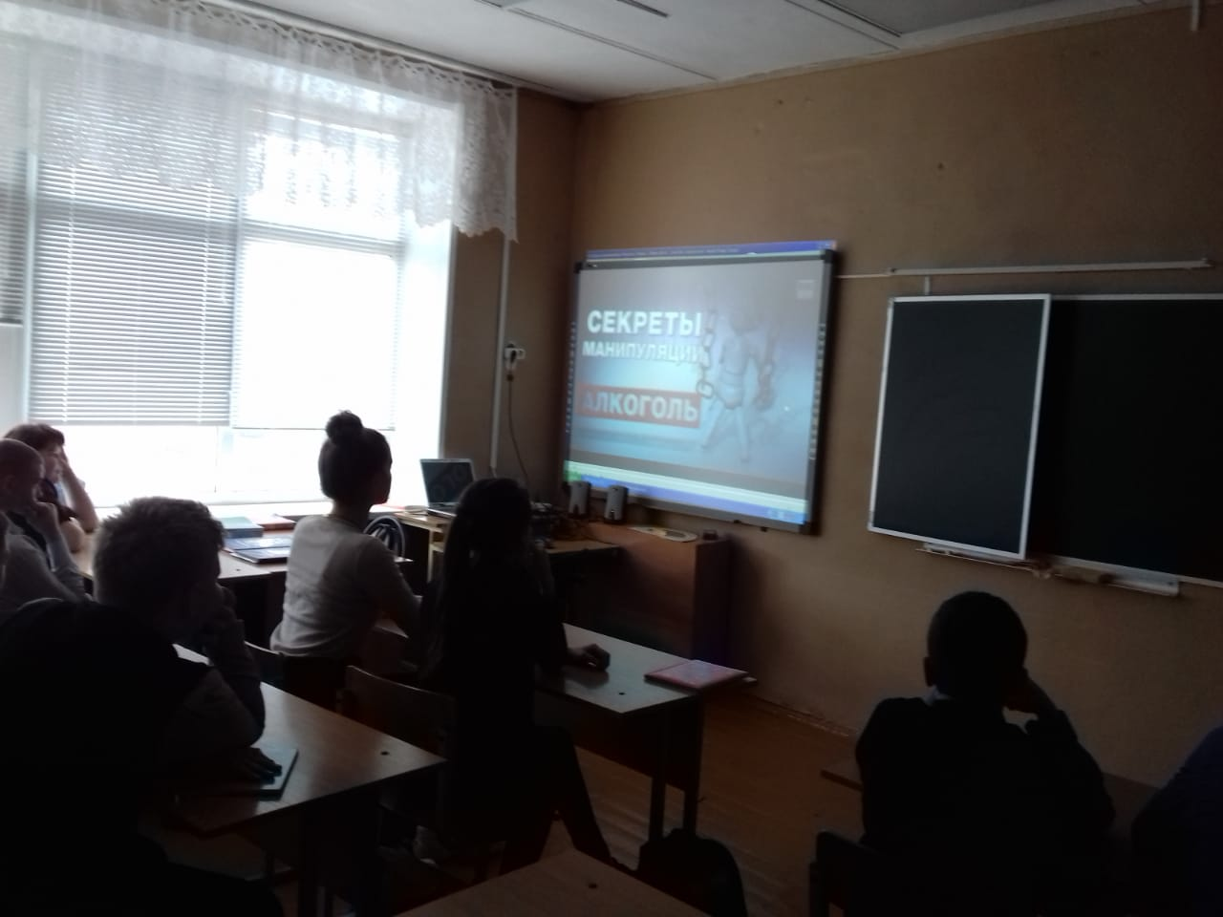
МОУ «Безлыченская СОШ» | «Страшные привычки человечества» | Учащиеся 3-8 класса, 50 человек | Беседы о вреде алкоголя и курения в 3-8 классах
МОУ «Безлыченская СОШ» | Оформление выставок буклетов, рисунков, плакатов антинаркотической направленности |  | 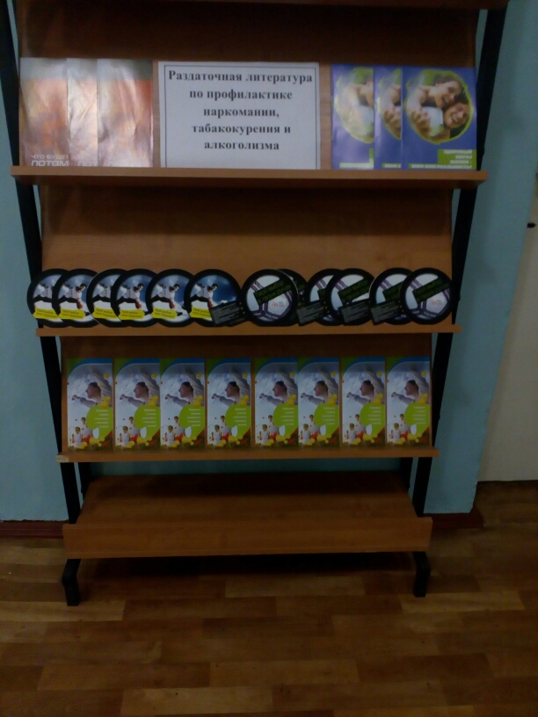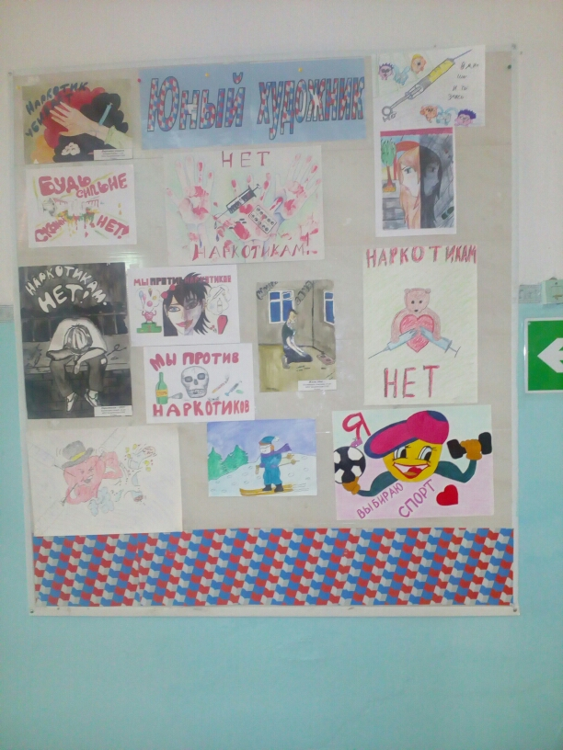
МОУ «Безлыченская СОШ» | Родительский всеобуч «Помощь в организации антинаркотической воспитательной работы в школе» . Разъяснительная работа о СПТ | Родители учащихся 1-11 классов, на общешкольном родительском собрании
Заместитель директора по ВР Титова О.В.

